补办出口退（免）税证明

1. 【事项名称】

补办出口退（免）税证明

1. 【业务描述】

补办出口退（免）税证明事项是指出口企业或其他单位丢失出口退税有关证明的，可以向原出具证明的税务机关提出书面申请补办。

1. 【设定依据】

《国家税务总局关于发布<出口货物劳务增值税和消费税管理办法>的公告》（国家税务总局公告2012年第24号）第十条第（八）项

1. 【办理材料】

|  |  |  |  |  |
| --- | --- | --- | --- | --- |
| 序号 | 材料名称 | | 数量 | 备注 |
| 1 | 《关于补办出口退税有关证明的申请》及申报电子数据 | | 1份 |  |
| 有以下情形的，还应提供相应材料 | | | | |
| 适用情形 | | 材料名称 | 数量 | 备注 |
| 丢失《出口货物转内销证明》需补办的 | | 主管税务机关征税部门出具的未使用原《出口货物转内销证明》申报抵扣税款的证明 | 1份 |  |

1. 【办理地点】

可通过办税服务厅（场所）、电子税务局办理，具体地点和网址可从省（自治区、直辖市和计划单列市）税务局网站“纳税服务”栏目查询。

1. 【办理机构】

主管税务机关

1. 【收费标准】

不收费

1. 【办理时间】

即时办结

1. 【联系电话】

主管税务机关对外公开的联系电话，可从省（自治区、直辖市和计划单列市）税务局网站“纳税服务”栏目查询。

1. 【办理流程】

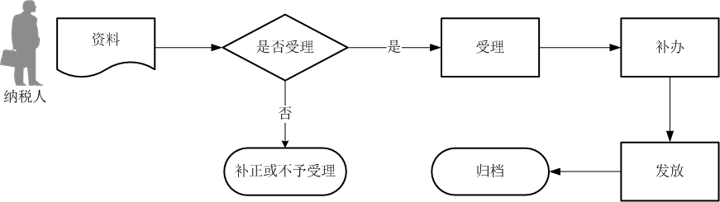

1. 【纳税人注意事项】

1.纳税人对报送材料的真实性和合法性承担责任。

2.文书表单可在省（自治区、直辖市和计划单列市）税务局网站“下载中心”栏目查询下载或到办税服务厅领取。

3.纳税人使用符合电子签名法规定条件的电子签名，与手写签名或者盖章具有同等法律效力。

4.纳税人提供的各项资料为复印件的，均须注明“与原件一致”并签章。

1. 【基本规范】

1.受理

办税服务厅或电子税务局接收资料信息，核对资料信息是否齐全、是否符合法定形式、填写内容是否完整，符合的即时受理；对资料不齐全、不符合法定形式或填写内容不完整的，一次性告知应补正资料或不予受理原因。

2.办理

核对丢失证明种类、原证明编号无误的，当场办结补办手续。

3.反馈

办理结束后，重新出具相应证明，并在证明上注明“补办，原×××号证明未使用过的，方可使用本证明办理相关业务”字样，由纳税人签收；电子税务局办理的，将办理结果通过电子税务局反馈给纳税人。

4.归档

将资料进行归档。不得将纳税人的办理材料用于与政务服务无关的用途。

1. 【升级规范】

1.拓展办税渠道，实现电子税务局、标准版国际贸易“单一窗口”出口退税平台与税务端管理系统数据互通、一体运行。

2.完善税务机关内部与海关等部门的信息传输共享，实现出口退（免）税证明网上办理。